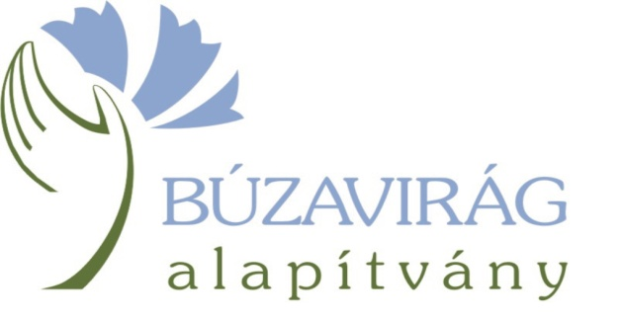

**3941 Vámosújfalu, Kossuth u. 42/A**

Tel: (47)-594-004

[buzaviragalapitvany@](mailto:buzaviragalapitvany@citromail.hu)gmail.com

www.buzavirag.hu

Megrendelő 2025.

Alulírott ___________________________

Intézményünk neve, címe:______________________________________________________  
Tel.: ______________________Email cím: ________________________________________  
Kapcsolattartó pedagógus, telefonszáma: _________________________________________

Tervezett időpont: __________________________________

Létszám: ______________ (max. 30 gyermek)

Ebből fiú: ______________ lány: _________________életkoruk:_______________

Kísérő pedagógusok: férfi: _________ nő: __________

|  |  |  |  |
| --- | --- | --- | --- |
|  | **Táborcsomagok** | **20 főig** | **20 fő felett** |
| **D** | 5 éjszaka, napi 3x-i étkezéssel, napi 5 óra kézműves foglalkozással  hétfő ebédtől szombat reggeliig | 67 500,00 Ft | 61 800,00 Ft |
| **E** | 5 éjszaka, napi 3x-i étkezéssel, napi 3 óra kézműves foglalkozással  hétfő ebédtől szombat reggeliig | 57 000,00 Ft | 51 800,00 Ft |
| **F** | 4 éjszaka, napi 3x-i étkezéssel, napi 5 óra kézműves foglalkozással  hétfő ebédtől péntek ebédig | 59 500,00 Ft | 55 000,00 Ft |
| **G** | 4 éjszaka, napi 3x étkezéssel napi 3 óra kézműves foglalkozással  hétfő ebédtől péntek ebédig | 51 500,00 Ft | 47 000,00 Ft |

Ebből az árból árkedvezményben részesülnek az integráló csoportok (akik között fogyatékos gyermek is együtt érkezik a csoporttal). Minden csoport, aki 1 fogyatékos résztvevővel érkezik, 5 % kedvezményt kap, 2 fő esetén ez 10 %. A speciális iskolai csoportok is részesülnek a 10 % árkedvezményben.

A tervezésnél kérjük figyelembe venni, hogy a szállás emeleten található, csak lépcsőn közelíthető meg.

A következő táborcsomagot vesszük igénybe: _________

A csoportban a fogyatékos résztvevők száma: _________

(ezt a kedvezmény igénybevételéhez érkezéskor igazolni szükséges)

Igényt tartunk 1 ajándék „**láthatatlan**” (saját élményű érzékenyítő) programra.

Az esetleges táplálék-intolerancia jelzését 10 nappal a tábor kezdete előtt a [buzaviragalapitvany@gmail.com](mailto:buzaviragalapitvany@gmail.com) címen megtesszük.

Megrendelő kötelezettséget vállal arra, hogy az általa szervezett gyermekcsoport folyamatos kísérését és felügyeletét, valamint a szülőkkel való kapcsolattartás feladatait saját, a gyermekekkel együtt érkező alkalmazottjai útján biztosítja azzal, hogy a tábor 10 fő gyermekenként 1 fő kísérő részére ingyenes.

Megrendelő vállalja, hogy amennyiben a táborban való részvétel lemondása később történik, mint a tábor megkezdése előtti 30 nap, úgy a foglalás értékének 10 %-át számla ellenében megfizeti.

………………………………, 202………………hó …….. nap

ph. ---------------------------------------------

intézmény képviselője

Vámosújfalu Sárospataktól 12 km-re található, a sátoraljaújhelyi vasútvonal mentén. Vasútállomásunk neve Olaszliszka-Tolcsva, de a szálláshely az állomástól mindössze 700 méter.

A kézműves foglalkozások témái a csoport érdeklődésének megfelelően:

* Szövés (karmantyúbáb, körmön fonás, madzagszövés, szövőkeret, szövőszék, technikák)
* Kosárfonás (csörgő, népi játékok, kiskosár, fonási technikák)
* Fazekasság (gipszöntés, marokedény, hurka- és lapedény, korongozás, festés, díszítések)

A kézműves foglalkozások időpontja:

Hétfő: 13-15 (csak D és F csomagban)

Kedd: 9-12; 13-15 (délután csak D és F csomagban)

Szerda: 9-12; 13-15 (délután csak D és F csomagban)

Csütörtök: 9-12; 13-15 (délután csak D és F csomagban)

Péntek: 9-12; 13-15 (délután csak D csomagban)

Kézműves tábor és erdei iskola is sok van az országban. A mi kínálatunkban hozzáadott értékként tekintünk arra, hogy a szolgáltatás minden elemét (szállás, étkezés, kézművesség) fogyatékos személyek foglalkoztatásával biztosítjuk. A táborozás egyben páratlan lehetőséget kínál sérültek és egészségesek együttműködésére, a gyerekek szemléletformálására, az integráció és az esélyegyenlőség értékeinek elsajátítására.

A Búzavirág tábor a következő ingyenes programokkal színesíti a táborozók életét:

* szabadtéri játékok
* láthatatlan kiállítás
* minden kézműves modulon elkészült saját mű hazavihető (a fazekas termékek a kiégetést követően, későbbi időpontban)
* programajánlatok a környék nevezetességei, természeti értékei meglátogatására

További ingyenes kikapcsolódási lehetőségek és kényelmi szolgáltatások a tábor területén:

* pingpong
* trambulin
* tábortűz
* parkoló
* szalonnasütés
* focipálya
* teakonyha
* TV
* wifi
* kültéri kondipark

A Búzavirág Tábor a kézműves tábor mellett fogad **osztálykirándulásra** csoportokat és a tanév során **erdei iskolai, vagy csapatépítő rendezvény** színhelyet is kínál. Kérjük, hogy ezekről érdeklődjön elérhetőségeinken: Tel: (47)-594-004; e-mail: [buzaviragalapitvany@gmail.com](mailto:buzaviragalapitvany@gmail.com) illetve a facebookon!